Окисление углеводородов перманганатом калия
Обесцвечивание подкисленного водного раствора перманганата калия – это качественная реакция на кратные (двойные или тройные) связи. То есть, с помощью данной реакции можно отличить алкены, алкины или диены от алканов или, скажем, бензола. В данную реакцию вступают и другие соединения с кратными связями, например, непредельные спирты или непредельные карбоновые кислоты. Кислотную среду, как правило, создают с помощью серной кислоты.
При реакции перманганата калия с непредельными соединениями кратная связь полностью разрывается. Образуются два углеродсодержащих вещества. То, к какому именно классу соединений относятся органические продукты окисления, зависит от числа атомов водорода при каждом углероде двойной связи исходного вещества. Пока для наглядности будем записывать схемы окисления, где указаны только органические продукты, а над стрелкой указан знак окисления, принятый в органической химии [O].
Случай 1. Каждый атом углерода кратной (двойной) связи соединен одинарными связями с двумя другими атомами углерода, как, например, у 2,3-диметилбутена-2. В этом случае вместо двойной связи углерод-углерод образуется двойная связь углерод-кислород, и получается кетон.
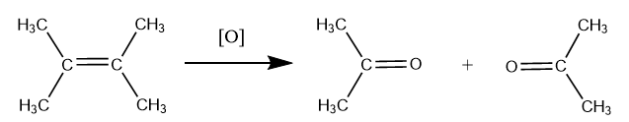
Случай 2. Каждый атом углерода кратной связи связан одинарной связью только с одним другим атомом углерода. По аналогии с предыдущим случаем, должен образоваться альдегид. Но, следует учесть, что альдегиды сами легко окисляются перманганатом калия, поэтому выделить их в данных условиях невозможно. Получаются карбоновые кислоты. Например, при окислении пентена-2 образуются уксусная и пропановая кислоты:
[O]
CH₃CH=CHCH₂CH₃ → CH₃COOH + HOOCCH₂CH₃
Аналогично окисляется и тройная связь. Из бутина-2 образуются 2 молекулы уксусной кислоты:
[O]
CH₃C≡CCH₃ → 2CH₃COOH
Случай 3. Атомы углерода кратной связи не имеют одинарных связей с другими атомами углерода. Такие атомы углерода окисляются до углекислого газа:
[O]
CH₂=CH₂ → 2CO₂
В непредельном соединении два атома углерода кратной связи могут находиться в разном окружении. Тогда, каждый из них окисляется в соответствии со своим правилом. Например, при окислении пропена получаются уксусная кислота и углекислый газ:
[O]
CH₃CH=CH₂ → CH₃COOH + CO₂
Мы рассматривали ситуацию, когда непредельные соединения взаимодействуют с подкисленным раствором перманганата калия. Если алкены реагируют с водным раствором KMnO₄ при охлаждении, то удается выделить промежуточный продукт окисления – двухатомный спирт. Образуется как бы продукт присоединения двух OH-групп по связи C=C:
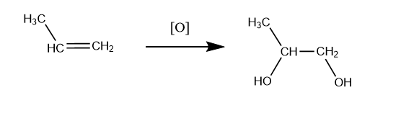
Гомологи бензола взаимодействуют с перманганатом калия так, что бензольное кольцо остаётся неизменным, а углеводородный радикал который к нему присоединен, окисляется до карбоксильной группы. Если радикал один, то образуется бензойная кислота, если же несколько, то в продукте будет столько карбоксильных групп, сколько он содержал заместителей:
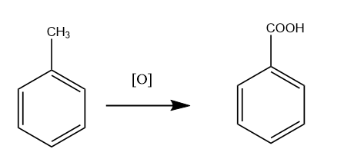

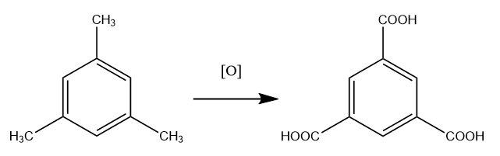
Что же происходит с углеводородным хвостом заместителя, если он содержит больше, чем один атом углерода? Разрывается связь между атомами углерода так, чтобы образовалась карбоксильная группа при бензольном кольце, а другой атом углерода этой связи окисляется по тем же правилам, что и атомы углерода кратных связей (см. случаи 1-3). Например, при окислении орто-этилпропилбензола получается орто-бензолдикарбоновая (фталевая) кислота, уксусная кислота и углекислый газ:
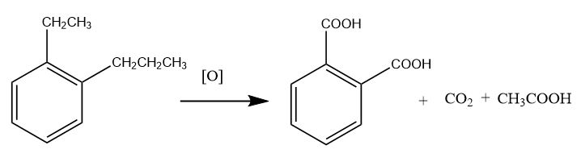
Мы разобрались с органическими продуктами реакции, и нужно научиться писать полные уравнения. Состав продуктов, которые получаются при восстановлении KMnO₄, зависит от среды раствора. В кислотной среде происходит самое глубокое восстановление марганца:
Mn⁺⁷ + 5e → Mn⁺².
Обычно кислотную среду создают с помощью серной кислоты, поэтому в данном случае образуется сульфат марганца(II).
В нейтральной среде марганец восстанавливается слабее, образуется оксид марганца(IV): Mn⁺⁷ + 3e → Mn⁺⁴.
В щелочной среде получается очень красивый, но, к сожалению, неустойчивый изумрудно-зелёный манганат калия K₂MnO₄:
Mn⁺⁷ + 1e → Mn⁺⁶.
Чтобы составить полуреакцию окисления органического вещества, определим степени окисления тех атомов углерода, которые отдают электроны. Степень окисления рассчитывается в предположении что каждая связь ионная, и электроны полностью передаются от менее электроотрицательного атома к более электроотрицательному (конечно, вы знаете, что на самом деле это не так). Таким образом, степень окисления у первого углерода в пропене равна -2, т.к. он стягивает два электрона с атомов водорода, а у второго -1: CH₃C⁻¹H=C⁻²H₂. У уксусной кислоты степень окисления углерода карбоксильной группы равна +3.
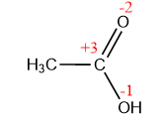
Теперь мы готовы написать уравнения реакций окисления углеводородов перманганатом калия.
- Окисление пропена в кислотной среде. Схема реакции:
CH₃CH=CH₂ + KMnO₄ + H₂SO₄ → CH₃COOH + CO₂ + MnSO₄ + K₂SO₄ + H₂O
Mn⁺⁷ + 5e → Mn⁺² │2
С⁻² + С⁻¹ - 10e → С⁺³ + С⁺⁴ │1
Уравнение реакции:
CH₃CH=CH₂ + 2KMnO₄ + 3H₂SO₄ → CH₃COOH + CO₂ + 2MnSO₄ + K₂SO₄ + 4H₂O
- Окисление пропена в нейтральной среде. Схема реакции:
CH₃CH=CH₂ + KMnO₄ + H₂O → CH₃CHOHCH₂OH + MnO₂ + KOН
Mn⁺⁷ + 3e → Mn⁺⁴ │2
С⁻² + С⁻¹ - 2e → С⁻¹ + С⁰ │3
Уравнение реакции:
3CH₃CH=CH₂ + 2KMnO₄ + 4H₂O → 3CH₃CHOHCH₂OH + 2MnO₂ + 2KOН
- Окисление кумола (изопропилбензола) в кислотной среде. Схема реакции:
5C₆H₅CH(СH₃)₂ + 18KMnO₄ + 27H₂SO₄ → 5C₆H₅COOH + 10CO₂ + 18MnSO₄ + 9K₂SO₄ + 42H₂O
Mn⁺⁷ + 5e → Mn⁺² │18
С⁻¹ + 2С⁻³ - 18e → С⁺³ + 2С⁺⁴ │5

- Окисление толуола в нейтральной среде. Обратите внимание, что в данном случае окисление идёт так же, как и в кислотной среде до образования карбоксильной группы, но образуются не кислоты, а их калиевые соли.
Схема реакции:
C₆H₅СH₃ + KMnO₄ + H₂O → C₆H₅COOK + MnO₂ + KOН + H₂O
Mn⁺⁷ + 3e → Mn⁺⁴ │2
С⁻³ - 6e → С⁺³ │1
Уравнение реакции:
C₆H₅СH₃ + 2KMnO₄ → C₆H₅COOK + 2MnO₂ + KOН + H₂O
В данном случае мы не можем заранее, до расстановки коэффициентов предсказать, будет вода выделяться или поглощаться в ходе реакции. Поэтому, в схеме написали её формулу и справа, и слева. По уравнению реакции видно, что вода образуется.

